PROYECTO EMPRESARIAL 2º DAW



CEO: Alberto Ortega Villarroel

CMO: Guillermo Mesonero Bajo

CFO: Jaime Zaloña García

CHRO: Jesús Digón Abia

CPO: Bryan Toapanta Samueza

Contenido

**1.- Presentación del proyecto y los emprendedores** 2

1.1- Presentación del proyecto 2

1.2- Nombre de la empresa y logo 2

1.3- Imagen del producto o servicio 2

1.4- Los emprendedores: interés en el proyecto y capacidad emprendedora 3

**2.- Descripción de la idea de negocio** 3

2.1- Problema identificado 3

2.2- Necesidad que satisfacemos 4

2.3- Solución que se propone. Beneficios que aporta 4

2.4- Relación que los clientes esperan que mantengas con ellos 4

2.5- Actividades clave a desarrollar en el negocio, formas de llevarlas a cabo 4

2.6- Partners o socios clave 5

2.7- Recursos clave que requiere el modelo de negocio 5

2.8- Redacción de la idea del producto o servicio 5

2.9- Ubicación 6

2.10- Propuesta de valor 6

**3.- Estudio del entorno** 6

**4.- Estudio Del Mercado** 6

**5.- Forma jurídica** 9

**6.- Plan de marketing** 10

6.1- Estrategia de posicionamiento 10

6.2- Estrategia de producto 10

6.3- Estrategia de precio 10

6.4- Estrategia de promoción 11

6.5- Estrategia de distribución 11

6.6-Atención al cliente 11

**7.- Plan de Recursos Humanos** 12

7.1.- Organigrama de la empresa 12

7.2.- Diseño de los puestos y selección de personal 12

7.3.- Plan de motivación laboral 12

7.4.- Contratación, tipos de contrato y nóminas 12

7.5.- Organización de la prevención 13

**8.- Plan de producción** 13

8.1.- Plan de producción y proveedores 13

8.2.- Gestión de almacén e inventarios 13

**9.- Plan de finanzas** 14

9.1- Plan de ingresos 14

9.1.1- Objetivos de ingresos para el primer año 14

9.1.2- Objetivos de ingresos para el segundo año 14

9.2- Plan de costes 14

9.2.1-Inversiones 14

9.2.2- Costes fijos anuales 14

9.3- Plan de financiación 15

**10.- Trámites de Constitución y puesta en marcha** 15

**11.- Responsabilidad social corporativa** 16

# 

# **1.- Presentación del proyecto y los emprendedores**

## Presentación del proyecto

Hemos estado trabajando en una aplicación que se va a llamar **DINDER**. La aplicación está inspirada en la famosa aplicación “Tinder”, pero con unos cambios significativos:

Se trata de una aplicación en la que, al entrar en un local/discoteca accedes al sistema. Una vez dentro, puedes ver las personas que están disponibles para conocer gente en el local en el que te encuentras y, te puedes poner en contacto con las mismas para empezar una conversación amistosa.

## Nombre de la empresa y logo



## Imagen del producto o servicio

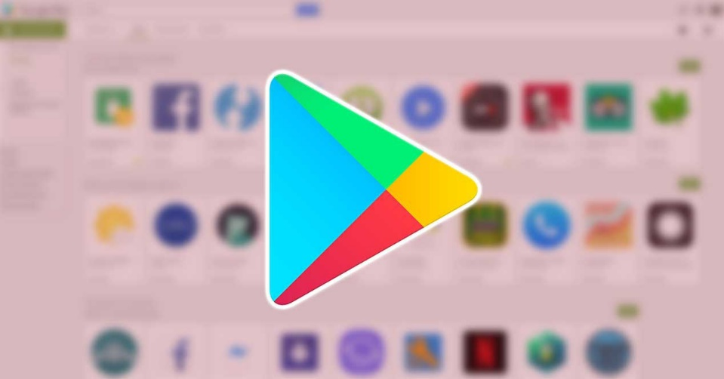

## Los emprendedores: interés en el proyecto y capacidad emprendedora

Los emprendedores de este proyecto somos:

* Alberto Ortega
* Jaime Zaloña
* Jesús Digón
* Bryan Toapanta
* Guillermo Mesonero

Hemos afrontado el proyecto con mucha motivación y ganas de experimentar en primera persona cómo es el mundo de las empresas y del emprendimiento. En todo momento hemos tenido como meta aprender de la experiencia que nos otorga esta actividad para así estar preparados en un futuro a lanzarnos a un proyecto emprendedor.

# **2.- Descripción de la idea de negocio**

## 2.1- Problema identificado

A veces, la timidez en los locales, hace que no puedas conocer a la persona que te llama la atención dentro del mismo, y es posible que esa persona hubiese tenido el mismo interés por ti.

## 2.2- Necesidad que satisfacemos

Ser el intermediario entre dos personas que se quieran conocer, pero por si solas no se atreverían a dar el paso de hablar.

## 2.3- Solución que se propone. Beneficios que aporta

Analizando el problema descrito anteriormente, hemos desarrollado una idea que pondría en contacto con facilidad a las dos personas que, en un principio, nunca se iban a conocer.

El beneficio principal de esta idea es conocer a otra persona que nunca hubieses conocido sin la ayuda que aporta la aplicación.

## 2.4- Relación que los clientes esperan que mantengas con ellos

La realidad es que, al ser una aplicación subida directamente al Play Store, la interacción con los clientes será breve. Esta se basará principalmente en las opiniones y valoraciones que den sobre la aplicación y en las que nos centraremos para mejorar la misma al gusto del cliente.

## 2.5- Actividades clave a desarrollar en el negocio, formas de llevarlas a cabo

Las principales actividades que se van a desarrollar son dos:

-En primer lugar, **el desarrollo de la aplicación:** es obvio que para que el negocio siga adelante lo primero que hay que hacer es crear lo que se va a convertir en nuestro producto. Para ello, trabajaremos en equipo con un reparto de tareas equitativo hasta lograr conseguir el producto que buscamos.

-En segundo lugar, **ponernos en contacto con empresas que apoyen la aplicación**: para poder dar uso a nuestro producto, necesitamos convenios con locales o discotecas que se presten a ello. El objetivo es que nuestra aplicación sirva también para llamar la atención al público y aumente el mercado en el local en el que esté implementada.

## 2.6- Partners o socios clave

Como ya se ha hablado en el anterior punto, para poder llevar a cabo la idea necesitamos asociarnos con diferentes locales que acepten la implementación de nuestra aplicación en su negocio. Para ello tendremos que pactar y llegar a unas condiciones que satisfagan a ambas partes del negocio.

## 2.7- Recursos clave que requiere el modelo de negocio

Al ser una aplicación que vamos a desarrollar nosotros mismos, son pocos los recursos necesarios para llegar a crear nuestro producto.

Los recursos que necesitaremos serán:

* Un ordenador con la última versión de Windows para que no tengamos problemas de compatibilidad en versiones anteriores.
* Una conexión a internet con velocidad moderada, para poder recurrir a ello en caso de dudas y, para poder subir al mercado la aplicación.
* Programas de desarrollo web que se pueden obtener con facilidad, ya que son gratuitos.
* Un espacio de trabajo para reuniones y puestas en común.

## 2.8- Redacción de la idea del producto o servicio

La idea del producto es una aplicación cuya utilidad sea poner en contacto a dos personas dentro del mismo local que nunca se hubiesen llegado a conocer sin la ayuda de un intermediario. Nuestra idea es una aplicación que haga de ese intermediario.

## 2.9- Ubicación

Al ser una aplicación que cualquiera pueda tener en su Smartphone, no requerimos de una ubicación física.

## 2.10- Propuesta de valor

Facilitar la comunicación exclusivamente con la persona que deseas evitando barreras personales.

# **3.- Estudio del entorno**

La ilustración impulsó la libertad individual, el romanticismo sublimó el amor, las revoluciones de los sesenta emanciparon a la juventud, la píldora dio un empujón... Y ahora ligamos en las apps: Tinder, Meetic, Happn, Grindr. Hasta hace poco elegíamos pareja sin coacción, pero casi siempre en un círculo limitado: colegas de estudios o laborales, amigos, amigos de amigos o, si acaso, concurrentes en bares y discotecas una noche loca. Un tercio de quienes se casan hoy en EE UU se conocieron online. Y hasta un 70% de las parejas homosexuales.

El fenómeno ha sido portada en The Economist (con el título “Modern love”), visto como cambio social y como fabuloso negocio: 4.600 millones de dólares y subiendo. Las apps no solo ayudan a vencer la timidez: además demuestran más tino. Surgen parejas consistentes, con más afinidades, menos frágiles. Más felices, concluye el semanario. Claro que algunos tampoco lograrán compañía así.  
Por este motivo creemos que las aplicaciones de este tipo tienen mucha viabilidad.

# **4.- Estudio Del Mercado**

Nuestros usuarios serian mayoritariamente hombres entre 18-25 años, estudiantes y que le gustan salir casi todos los fines de semana.

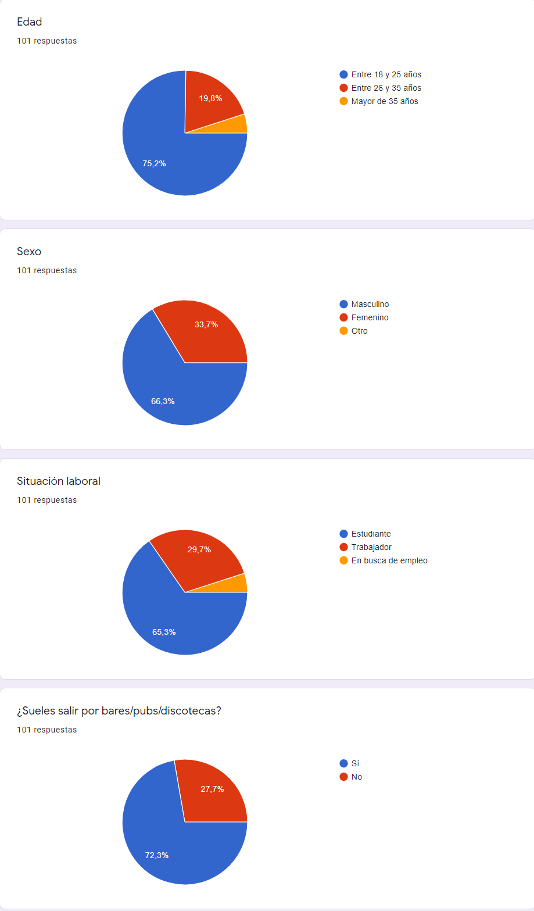

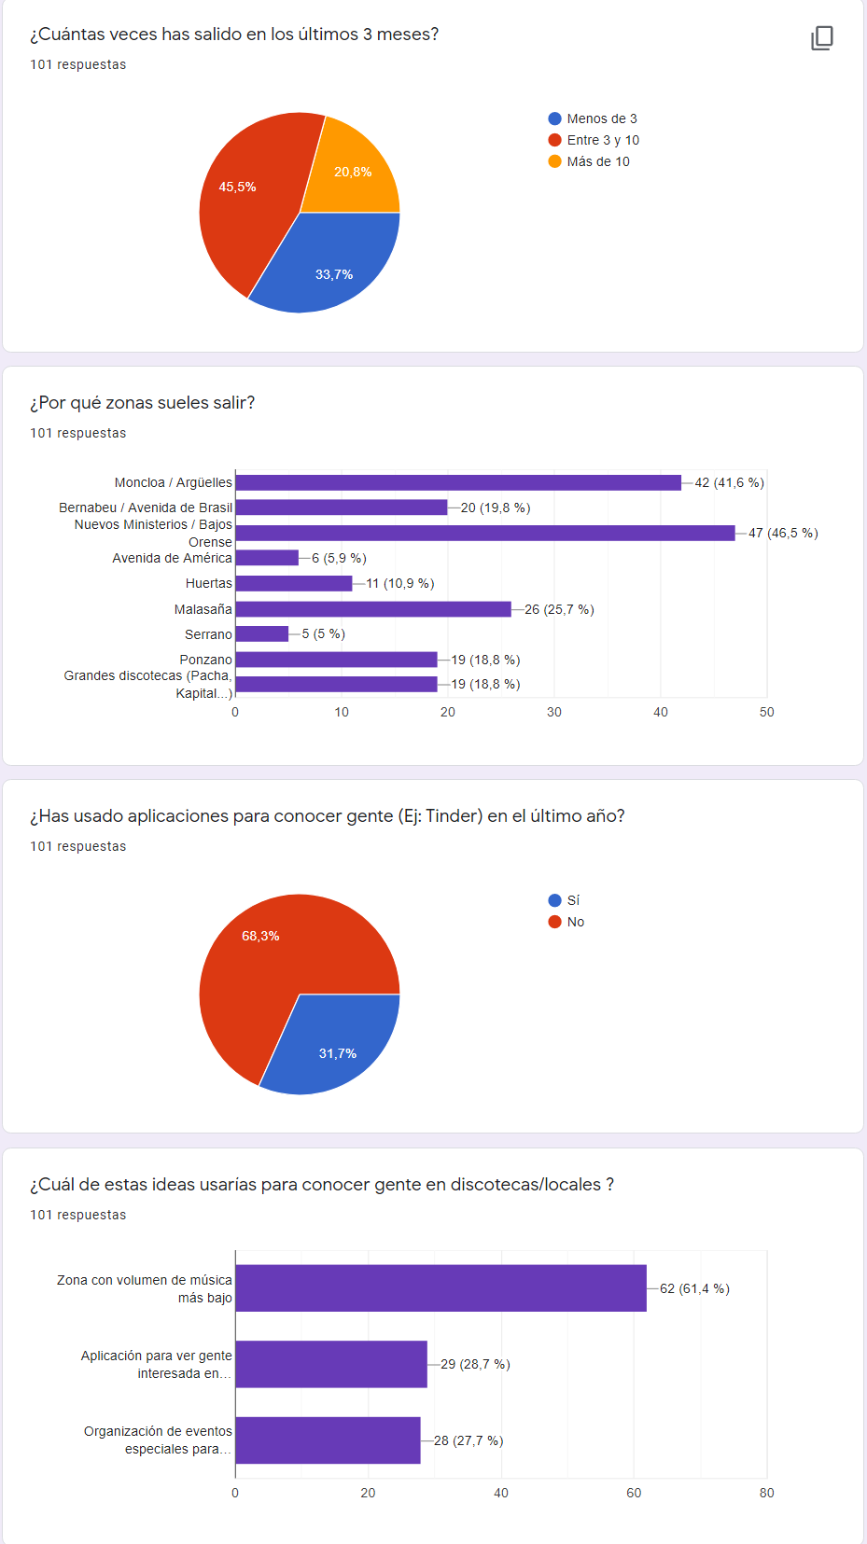

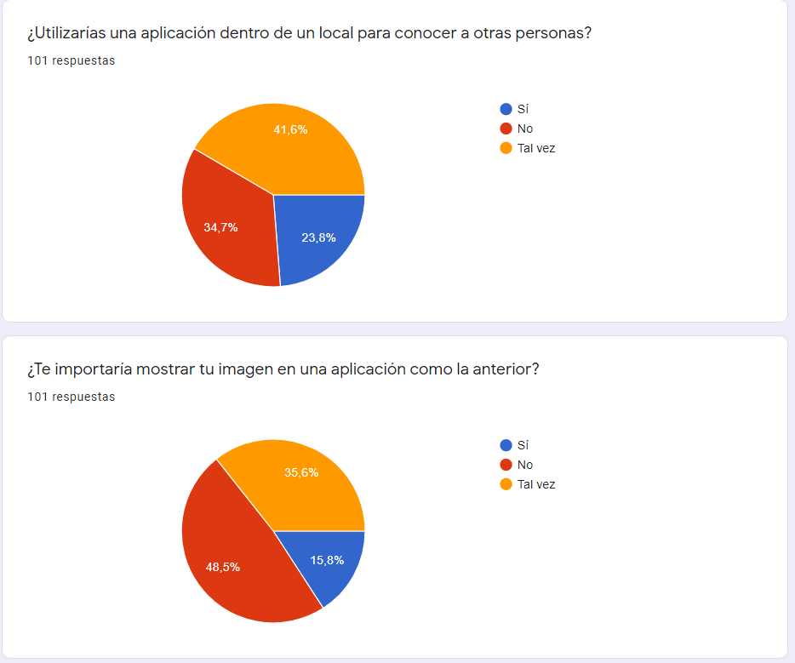

# **5.- Forma jurídica**

Nuestra empresa será constituida como una Sociedad de Responsabilidad Limitada (S.L) debido a que la empresa estará formada por 3 socios en un principio. Esta forma jurídica nos posibilita la incorporación de nuevos miembros en un futuro sin tener marcado un máximo legal que provocaría el cambio de la forma jurídica. Al requerir un capital mínimo de 3000€ y sin un máximo posible, esta forma jurídica nos posibilita la creación y arranque de la empresa sin la necesidad de mucho capital, ya que no se trata de una empresa física. Por otro lado, la responsabilidad está limitada al capital aportado, es decir, en caso de contraer deudas el patrimonio personal de cada socio no será afectado. Por último, cabe destacar que se nos impondrá el Impuesto de Sociedades dentro de la cual se nos aplicara el Impuesto Reducido sobre la general, que es del 15% y solo aplicable sobre los dos primeros años desde la creación de la empresa.

# **6.- Plan de marketing**

## 6.1- Estrategia de posicionamiento

Nuestra estrategia de posicionamiento para que sea mejor percibido el producto es buscar publicitarnos como algo que nadie ha hecho aún. Enfocándolo al éxito de ”Tinder” nuestra aplicación es una versión mejorada, que nadie ha hecho y seguro que calará en el mercado, siguiendo el posicionamiento en calidad

## 6.2- Estrategia de producto

Como **producto básico** nuestro producto satisface la necesidad básica de vencer la timidez. Algo que va a ayudar a mucha gente con un problema que es muy frecuente.

Como **producto formal** destacamos la calidad del producto, vendiendo una aplicación de calidad que va ayudar en muchos casos y puedes usar siempre que quieras.

Como **producto ampliado** es sencillo de definir, ya que es una ampliación de la aplicación “Tinder”, añadiéndole a este no necesitar empezar a hablar para quedar con alguien, si no que estando en el mismo recinto es mucho más fácil.

En resumen seguimos una estrategia de diferenciación,

## 6.3- Estrategia de precio

La estrategia del precio de nuestro producto de cara a quien lo va a consumir, no de cara al que lo va a comprar es muy fácil; es gratuito. De esta forma al consumidor del producto le será mucho más fácil decidirse por elegirlo porque no le supone ningún gasto. Para quien va a pagar (los locales) el **precio del producto** dependerá del éxito que hayamos tenido antes ya que, nuestro propósito es que la primera en usarlo no tenga que pagar, así nos haremos como algo diferencial respecto a otros locales que querrán nuestro producto. Las **formas de pago** serán por cuenta bancaria, para poder tener prueba física del pago y no tener problemas de cara al futuro con Hacienda. Por último loas **Márgenes que obtengo** serán altos pues para desarrollar este producto no resultará nada costoso, se puede hacer desde casa.

## 6.4- Estrategia de promoción

La estrategia de promoción que seguiremos es directa, siguiendo los tres pasos (comunicando que existe, persuadiendo de su compra y recordando que existe). Todo esto lo haremos a través de publicidad. En un primer lugar no pretendemos abarcarlo todo, ni que suponga muchos gastos así que optaremos por los siguientes medios de publicidad:

* Redes sociales propias: cada uno de los integrantes de la empresa tiene un círculo de amistades propio en el que puede disuadir a la gente para usar la app. Es un medio sin coste pero a su vez muy efectivo, ya que juntando grupos de cinco personas y con el boca a boca seguro que conseguimos llegar a una gran cantidad de gente
* Redes sociales de locales: los locales a los que vamos a vender el producto son los primeros interesados en traer gente. Para ello buscando ser diferente de las demás, promocionarán nuestra app como algo único que no está en todos lados y ayudará a que tu noche sea mejor
* Buzoneo: es algo no muy costoso y que podríamos hacer cualquiera de nosotros, reduciendo también costes así.

## 6.5- Estrategia de distribución

Nuestra distribución es mediante canal directo, ya que es una aplicación que puedes descargar en cualquier momento y lugar desde tu smartphone. Además, **la forma de distribución** es mediante comercio electrónico, pero con la particularidad de que el cliente no tiene que comprar nada, solo descargar.

## 6.6-Atención al cliente

Debido a ser una start up que no dispone de unos medios exagerados, se ha propuesto el hacer un correo solo para este campo. De esta manera, si hay algún problema el cliente podrá exponer su consulta o queja vía e-mail. Es un correo del que dispondremos todos los integrantes de la empresa, ya que cualquiera de nosotros podría solucionar un problema meramente técnico.

# **7.- Plan de Recursos Humanos**

## 7.1.- Organigrama de la empresa

## 7.2.- Diseño de los puestos y selección de personal

En un principio, solo trabajaremos los 5, además los 5 seremos desarrolladores de la aplicación, en menor medida Alberto y Guillermo pues al ser el CEO y el director de marketing respectivamente, también tendrán que visitar a los locales para venderles el producto.

## 7.3.- Plan de motivación laboral

En este aspecto, al ser todos los trabajadores, socios a partes iguales de la empresa, todos van a estar motivados por su propio interés, además la actividad a realizar es una que a todos los trabajadores les gusta.

## 7.4.- Contratación, tipos de contrato y nóminas

En un principio no vamos a contratar a nadie externo, y los socios seremos autónomos, poniéndonos un sueldo de 15.000€/año brutos para cada uno, para empezar, al menos los primeros dos años de la aplicación, hasta tener unos resultados buenos.

La suma serían 75.000€/año.

## 7.5.- Organización de la prevención

Al ser todos Técnicos superiores en Desarrollo de Aplicaciones Web, todos tenemos el certificado de formación en nivel básico de prevención de riesgos laborales.

# **8.- Plan de producción**

## 8.1.- Plan de producción y proveedores

Nuestro plan de producción es bastante sencillo, ya que el producto lo generamos nosotros, sin materia prima, ya que generamos software, y en un principio usaríamos nuestros propios pcs, y trabajaríamos desde casa para ahorrar costes.

## 8.2.- Gestión de almacén e inventarios

No vamos a disponer de almacén ni de productos a inventariar.

# **9.- Plan de finanzas**

## 9.1- Plan de ingresos

### 9.1.1- Objetivos de ingresos para el primer año

El objetivo que nos hemos planteado es conseguir que 10.000 usuarios descarguen la aplicación en el primer año.

En el primer año se van a conseguir muy pocos ingresos, ya que necesitamos una masa crítica de 10.000 usuarios, para comenzar a rentabilizar la aplicación. Estos ingresos serían principalmente de los banners y vallas publicitarias que pueda haber dentro de DINDER.

### 9.1.2- Objetivos de ingresos para el segundo año

Duplicar el número de usuarios que descargue la aplicación, es decir alcanzar los 20.000 usuarios a lo largo del segundo año.

Si fijamos en un 4% o 5% el número de usuarios de pago, respecto al número de usuarios totales que descarguen la aplicación, podemos prever que unos 500 usuarios, se convertirán en usuarios de pago a principios del segundo año, y podremos alcanzar los 1.000 usuarios de pago a finales del segundo año.

Teniendo en cuenta el precio que paga el usuario medio, por los distintos servicios que ofrece la aplicación, se puede realizar una previsión mensual y anual de ingresos.

## 9.2- Plan de costes

### 9.2.1-Inversiones

* Costes de constitución de la sociedad…………………………………….. 3000€.
* Equipos informáticos………………………………………………………………. 4000€.
* Patente………………………………………………………………………………… 792,88€.
* Dominio………………………………………………………………………………………. 10€

### 9.2.2- Costes fijos anuales

* Coste de establecimiento (coworking)……………………………………. 1440€.
* Costes salariales…………………………………………………………………… 84.000€.
* Mantenimiento(Web, Servidor)………………………………………………... 145€

## 9.3- Plan de financiación

Las fuentes de financiación serán externas a través de Crowfunding, FFF y subvenciones públicas.

El tipo de crowfunding será de recompensa y se obsequiará al aportador con una cuenta premium de la aplicación.

Se tendrá en cuenta a que ayudas o subvenciones públicas de La Comunidad de Madrid que están entre 750€ y 3080€.

# **10.- Trámites de Constitución y puesta en marcha**

Indicar todos los trámites según la forma Jurídica elegida:

Proceso de constitución:

* Certificación negativa del nombre de la sociedad ante el Registro Mercantil Central.
* Número de identificación fiscal ante la Agencia Tributaria (AEAT).
* Escritura pública ante notario.
* Impuesto sobre transmisiones patrimoniales y actos jurídicos documentos ante las Consejería de Hacienda de las CC.AA.
* Inscripción de la empresa ante el Registro Mercantil Provincial.

Puesta en marcha:

TRÁMITES GENERALES

* Alta en el Censo de empresarios ante la Agencia Tributaria (AEAT).
* Impuesto sobre Actividades Económicas ante la Agencia Tributaria (AEAT).
* Alta en el régimen especial de trabajadores autónomos (RETA) ante la Tesorería General de la Seguridad Social.
* Legalización del Libro de actas, del Libro registro de socios, del Libro-registro de acciones nominativas y del Libro registro de contratos entre el socio único y la sociedad ante el Registro Mercantil Provincial.
* Obtención de un certificado electrónico ante las Autoridades de certificación.

TRÁMITES SEGÚN LA ACTIVIDAD

* Licencia de actividad ante el ayuntamiento.
* Inscripción en otros organismos oficiales y/o registros ante otros organismos oficiales y/o registros.
* Registro de ficheros de carácter personales ante la Agencia Española de Protección de Datos.

TRÁMITES COMPLEMENTARIOS

* Registro de signos distintivos ante la Oficina Española de Patentes y Marcas.

# **11.- Responsabilidad social corporativa**

En el **ámbito medioambiental** no hay puntos positivos ni negativos. Siendo una aplicación desarrollada en la nube sin necesidad de recursos materiales directos, sería una empresa completamente responsable con el medio ambiente.

En el **ámbito comunitario** como todas las empresas tiene ánimo de lucro pero, también satisface una necesidad de la sociedad, con lo que es responsable comunitariamente ayudando en este caso a la gente tímida, que no se atreve a dar el paso.

Por último la **responsabilidad respecto al puesto de trabajo.** Otra responsabilidad que cumplimos porque además de ser trabajadores para la empresa somos amigos; eto ayuda al buen ambiente y respeto entre los empleados.